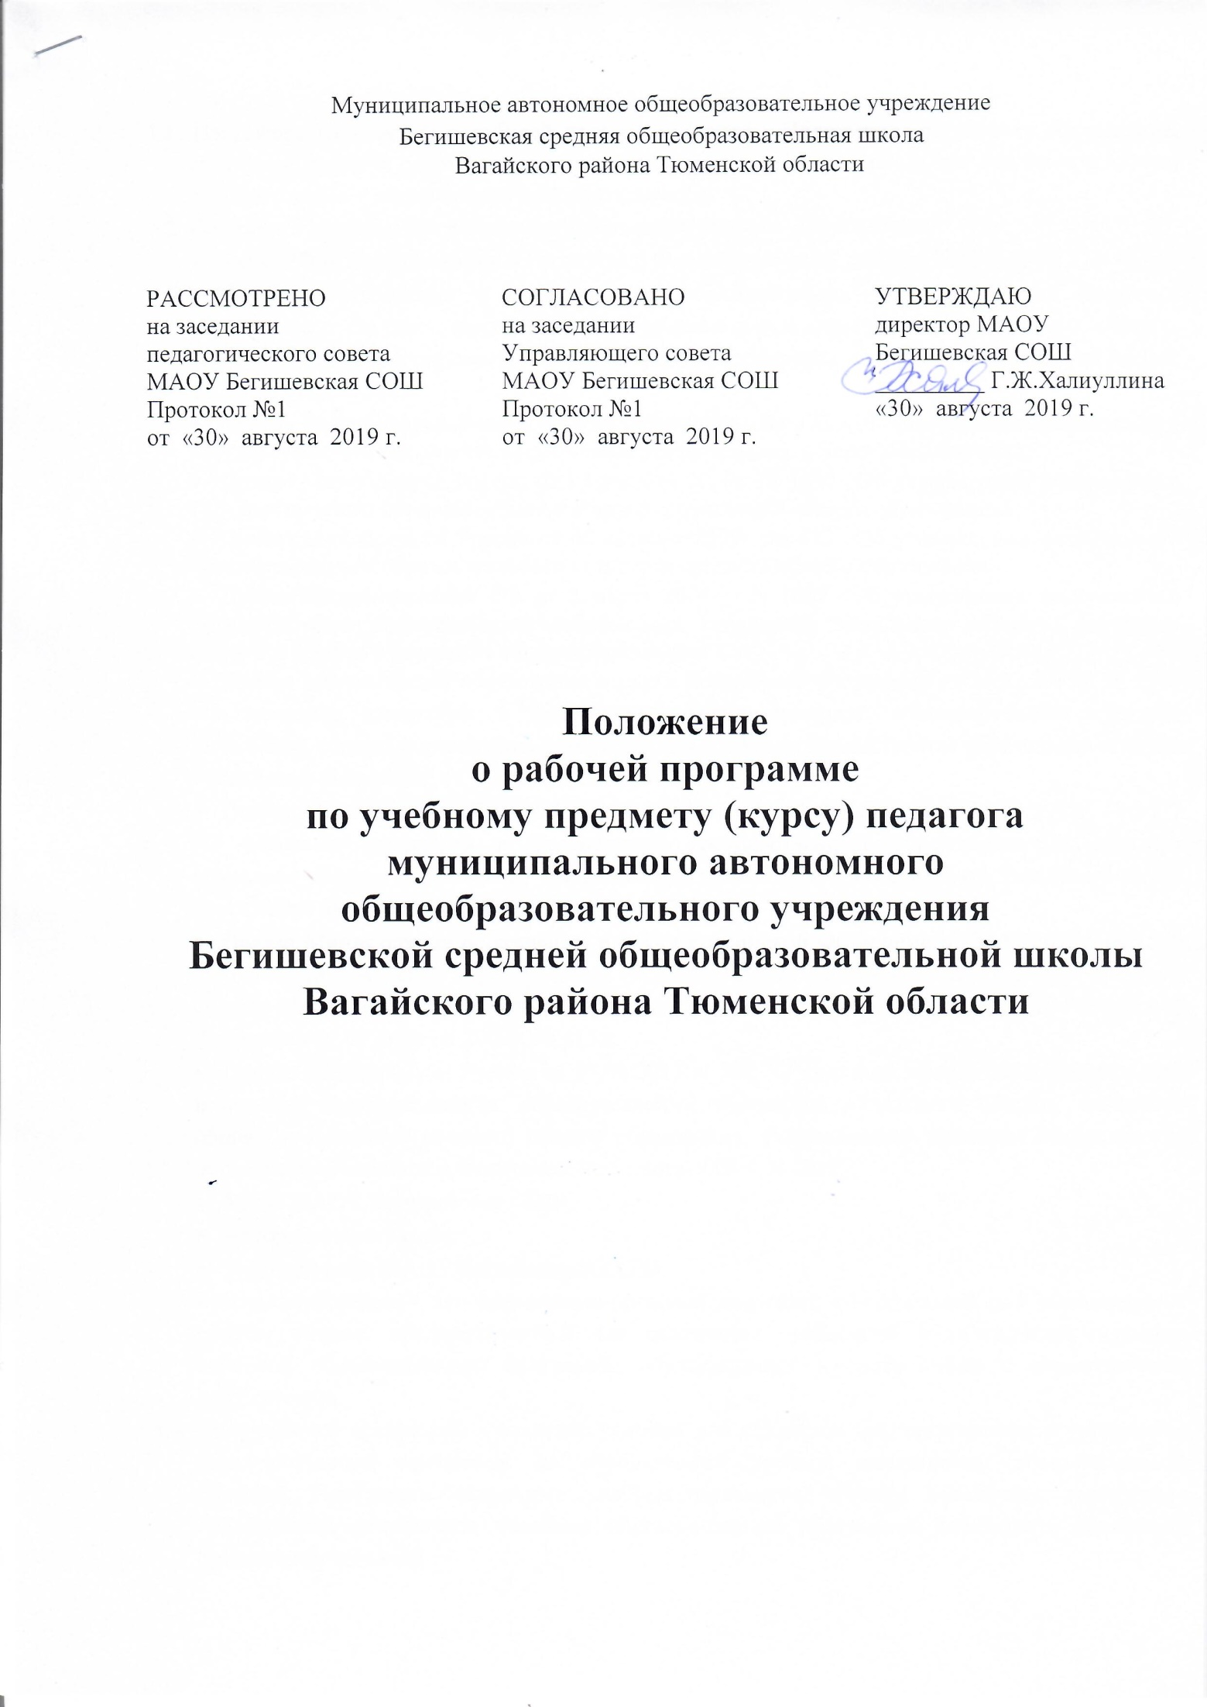

1. Общие положения
1.1. Настоящее Положение о рабочей программе (далее - Положение) регулирует оформление, структуру, порядок разработки и утверждения рабочей программы по дисциплинам и курсам учебного плана и плана внеурочной деятельности.
1.2. Положение разработано в соответствии с нормативными документами:
- Закон РФ «Об образовании в Российской Федерации» от 29 декабря 2012 года № 273- ФЗ;
- Порядок организации и осуществления образовательной деятельности по основным общеобразовательным программам - образовательным программам начального общего, основного, общего и среднего общего образования (утвержден приказом Минобрнауки России от 30.08.2013 № 1015;
- Приказ Минобрнауки России от 6 октября 2009г. № 373 «Об утверждении федерального государственного образовательного стандарта начального общего образования»;
- Приказ Минобрнауки России от 17 декабря 2010г. № 1897 «Об утверждении федерального государственного образовательного стандарта основного общего образования»;
- Приказ Минобрнауки России от 06 октября 2009г. № 413 «Об утверждении федерального государственного образовательного стандарта среднего общего образования»;
- Приказ Минобразования РФ от 5 марта 2004 г. N 1089 "Об утверждении федерального компонента государственных образовательных стандартов начального общего, основного общего и среднего (полного) общего образования";
- Приказ Министерства образования и науки Российской Федерации от 31.12.2015г. № 1576 «О внесении изменений в федеральный государственный образовательный стандарт начального общего образования, утвержденный приказом Министерства образования и науки Российской Федерации от 6 октября 2009г. № 373»;
- Приказ Министерства образования и науки Российской Федерации от 31.12.2015г. № 1577 «О внесении изменений в федеральный государственный образовательный стандарт основного общего образования, утвержденный приказом Министерства образования и науки Российской Федерации от 17 декабря 2010г. № 1897»;
- Приказ Министерства образования и науки Российской Федерации от 31.12.2015г. № 1578 «О внесении изменений в федеральный государственный образовательный стандарт среднего общего образования, утвержденный приказом Министерства образования и науки Российской Федерации от 06 октября 2009г. № 413»;
- Приказ Минобрнауки России от 07.06.2017 N 506 "О внесении изменений в федеральный компонент государственных образовательных стандартов начального общего, основного общего и среднего (полного) общего образования, утвержденный приказом Министерства образования Российской Федерации от 5 марта 2004 г. N 1089";
- Устав МАОУ Бегишевская СОШ;
- Авторская программа;
- Учебный план МАОУ Бегишевской СОШ.
  - Рабочая программа - это нормативно-правовой документ, обязательный для выполнения в полном объеме, предназначенный для реализации требований к результатам освоения основной образовательной программы обучающимися в соответствии с нормативными документами.
  - Цель рабочей программы - создание условий для планирования, организации и управления образовательным процессом по определенной учебной дисциплине (образовательной области). Программы отдельных учебных предметов должны обеспечить достижение планируемых результатов освоения образовательной программы начального, основного, среднего образования.
  - К рабочим программам учебных предметов и курсов относятся:
- программы по отдельным учебным предметам;
- программы предметных курсов;
- программы элективных курсов;
- программы внеурочной деятельности.
1.6. Рабочие программы учебных предметов, курсов являются обязательным компонентом содержательного раздела основных образовательных программ ОО.
1.7. Рабочие программы учебных предметов, курсов разрабатываются на основе требований к результатам освоения основной образовательной программы с учетом основных направлений программ, включенных в структуру основной образовательной программы, и должны обеспечивать достижение планируемых результатов освоения основной образовательной программы.
1.8. Формы реализации национально-регионального компонента и компонента образовательного учреждения государственного образовательного стандарта в рабочих программах определяются образовательным учреждением самостоятельно и отражаются в его рабочей программе.
1.9. Рабочая программа составляется на один год

2. Разработка рабочей программы
2.1. Разработка Рабочих программ относится к компетенции МАОУ Бегишевская СОШ и реализуется ей и её филиалами самостоятельно.
2.2. Рабочие программы составляются учителем-предметником, педагогом дополнительного образования по определенному учебному предмету или курсу (элективному, предметному, курсу внеурочной деятельности) на учебный год. Допускается разработка программы учебного предмета, курса коллективом педагогов одного предметного методического объединения.
2.3. Проектирование содержания образования на уровне отдельного учебного предмета/курса осуществляется педагогом в соответствии с уровнем его профессионального мастерства и авторским видением дисциплины (образовательной области).
2.4. Педагогический работник вправе:
- варьировать содержание разделов, тем, обозначенных в авторской программе;
- устанавливать последовательность изучения тем;
- распределять учебный материал внутри тем;
- выбирать, исходя из целей и задач рабочей программы методики и технологии обучения и воспитания;
2.5. Рабочая программа составляется в двух экземплярах: один является структурным элементом образовательной программы и хранится у заместителя директора по учебной работе (методиста), второй хранится у учителя.
2.6. При составлении, принятии и утверждении Рабочей программы должно быть обеспечено ее соответствие следующим документам:
- федеральному государственному образовательному стандарту;
- федеральному компоненту государственного образовательного стандарта;
- авторской программе, прошедшей экспертизу и апробацию;
- основной образовательной программе МАОУ Бегишевская СОШ;
- учебно-методическому комплексу (учебникам).
2.7. Если в авторской программе не указано распределение часов по разделам и темам, а указано только общее количество часов, учитель в Рабочей программе по предмету (курсу) распределяет часы по разделам и темам самостоятельно, ориентируясь на используемые учебно-методические комплекты и индивидуальные особенности учащихся.

3. Оформление рабочей программы
3.1. Рабочая программа должна быть оформлена по образцу, аккуратно, без исправлений, выполнена на компьютере. Текст набирается в редакторе Word шрифтом TimesNewRoman, кегль 12, межстрочный интервал одинарный, выравнивание по ширине, ориентация листа – альбомная, поля сверху – 2 см., справа, слева, снизу – 1,5 см; центровка заголовков и абзацы в тексте выполняются при помощи средств Word, листы формата А4. Таблицы вставляются непосредственно в текст.
3.2. Титульный лист считается первым, но не нумеруется, так же, как и листы приложения.
3.3. Тематическое планирование представляется в виде таблицы.
3.4. Рабочая программа прошивается, с обратной стороны пломбируется печатью ОО.

4. Структура рабочей программы
4.1. Обязательные компоненты рабочей программы учебных предметов, курсов:
- титульный лист программы (Приложение 1);
- планируемые результаты освоения учебного предмета, курса;
- содержание учебного предмета, курса;
- тематическое планирование с указанием количества часов, отводимых на освоение каждой темы.
4.2. Обязательные компоненты рабочей программы курсов внеурочной деятельности:
- титульный лист программы;
- результаты освоения курса внеурочной деятельности;
- содержание курса внеурочной деятельности с указанием форм организации и видов деятельности.
4.3. Титульный лист (Приложение 1) содержит:
- полное наименование образовательного учреждения
- гриф «РАСМОТРЕНО» в левом верхнем углу с указанием номера и даты протокола заседания ШМО, где была принята данная рабочая программа;
- гриф «СОГЛАСОВАНО» с зам.директора по УВР в середине
- гриф «УТВЕРЖДАЮ» в правом верхнем углу с указанием № приказа, даты и ФИО директора школы;
- название учебного курса, предмета
- указание класса, где изучается предмет (учебный курс);
- учебный год (годы) или срок освоения, в течение которого реализуется рабочая программа
- ФИО учителя-предметника (учителей-предметников) - составителя (составителей) рабочей программы;
- наименование населенного пункта, год разработки программы
4.4. Содержание рабочей программы выстраивается по разделам (темам) с указанием часов, отведённых на изучение каждого раздела (темы).
4.5. Тематическое планирование с указанием количества часов, отводимых на освоение каждой темы (раздела) представляется в виде таблицы:

п/п | Наименование разделов и тем | Количество часов
1
2
В нижней части таблицы часы суммируются
 | Итого:

Исходя из специфики предмета, опыта работы и методических предпочтений учителем при необходимости составляется календарно-тематическое планирование с включением других разделов. Календарно-тематическое планирование является приложением к рабочей программе.

5. Рассмотрение и утверждение рабочей программы.
5.1. Учитель представляет Рабочую программу на заседание методического объединения учителей-предметников на предмет соответствия установленным требованиям. В протоколе заседания методического объединения учителей-предметников указывается факт соответствия Рабочей программы установленным требованиям.
5.2. Рабочую программу представляют на согласование заместителю директора по УР. Рабочая программа анализируется заместителем директора по УР на предмет соответствия программы учебному плану общеобразовательного учреждения и требованиям федерального государственного образовательного стандарта; проверяется наличие учебника, предполагаемого для использования в федеральном перечне. Заместитель директора школы в титульном листе под грифом «Согласовано» ставит дату, подпись.
5.3. После согласования рабочую программу утверждает директор ОУ, ставит гриф утверждения на титульном листе.

Приложение 1

Муниципальное автономное общеобразовательное учреждение
Бегишевская средняя общеобразовательная школа
Вагайского района Тюменской области
СОГЛАСОВАНО
зам.директора по УР ______________/Симонова С.В./
РАССМОТРЕНО
на заседании ШМО учителей
___________________________
протокол №_____от_________
руководитель ШМО
________/__________________/

УТВЕРЖДЕНО
приказом директора школы
от _____________№_______
_________/Халиуллина Г.Ж./

Рабочая программа
по учебному предмету
«История»
6 класс

Составитель: учитель истории и обществознания Халиуллина Г.Ж.

Бегишево
2019 год

